設施蔬菜經營與園丁計畫
農糧署北區分署 楊慶春
前言
蔬菜是民生必需品，國人每人每年蔬菜消費量約70公斤。蔬菜多屬為淺根性植物，組織軟嫩，極易受風雨侵襲損害，或因根部浸水腐爛枯死。而台灣地處亞熱帶(北緯21°53'42"~25°17'48")在海洋與大陸的交接地區，天氣多變，4-6月為梅雨季霪雨綿綿，相對溼度高；7~9月夏季烈日強光高溫，多颱風暴雨；冬季又有寒害霜害發生，在如此不穩定的氣候情況下露天栽種蔬菜，容易導致供需失衡，價格暴漲暴跌，形成菜土菜金的現象。因此，利用簡易的防風、防雨及防寒之設施來穩定蔬菜產量、提高品質及調節供需，以滿足消費者的需求與增加菜農的收益，成為農政單位年度施政重點。
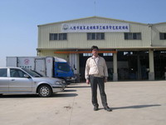
由於蔬菜生育期短，收穫次數多，資金週轉快，投資回收也比較快，以企業經營的角度來看風險較小。如果農民有適當的設施來穩定蔬菜生產，當其他產地遭受天然災害損失，市場缺貨時，短期內即可獲利。綜上，農委會推動之新農業運動-台灣農業亮起來之「園丁計畫」亦鎖定設施蔬菜為四大具發展潛力的農業專業訓練課程。筆者身為農政單位推廣人員，為協助來自各行各業有意務農的園丁計畫學員一圓田園夢，以榮獲94年全國十大績優產銷班八德市蔬菜產銷班第三班為例，探討設施蔬菜經營與管理，於此野人獻曝，供有意投入此產業學員作決策前之參考。
農場準備與設施搭設
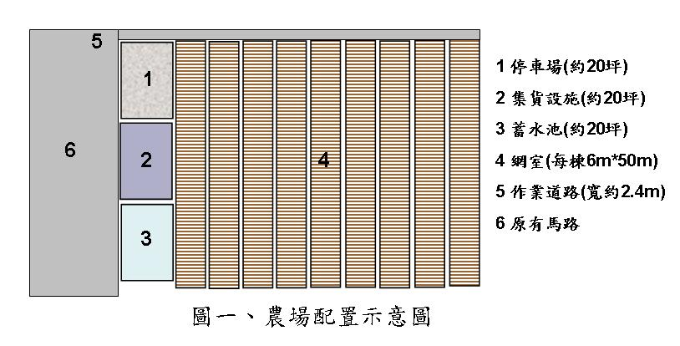
沒有耕地的園丁計畫學員，首先，必需租用一塊好的農地。租地時最好選擇交通便利、地勢平坦及排水良好之農田，土地必須未遭受鎘、汞、鉛、銅、鋅、砷、鎳等重金屬污染，灌溉水質未遭受工業、農業、民生排放廢水污染。農地租金因地點和交通而異，一般農地的年租金在7-12萬元之間。園丁計畫學員若想以自家人力(2人)經營網室蔬菜而不僱工幫忙者，初期經營面積最好不要超過0.3公頃，農場配置如附圖一。
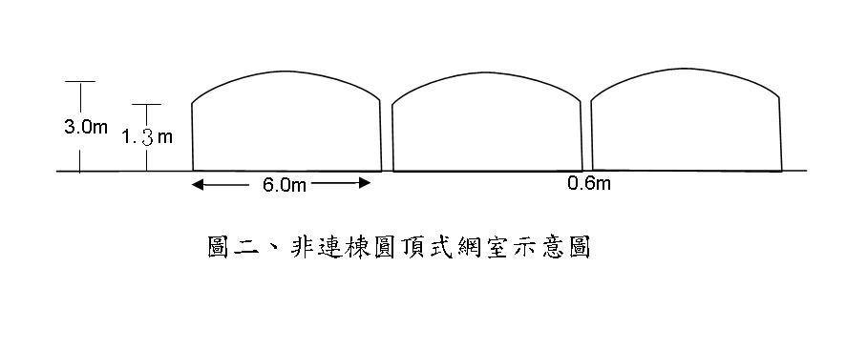
網室設施座落方向應依地形、風向及交通決定。北部地區網室蔬菜設施主要是以6分鍍鋅鐵管為骨架，外覆24目或32目之白色尼龍紗網，屋頂部份則覆以0.15mm之透明塑膠布。搭設骨架支柱之密度視當地風力而定，八德市蔬菜產銷班第三班網室骨架支柱密度每75公分立一支，將6.7尺鍍鋅鐵管植入地下2~3尺，上面接22尺ㄇ字鍍鋅鐵管，成型後脊高約2.5~3公尺，簷高約1.3~1.5公尺，室內寬度為6公尺(如附圖二)，每棟網室間隔0.6公尺以利通風，網室長度約50~75公尺以利機械耕作。
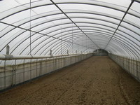
另為方便日後之水分管理，於網室正中央吊掛噴灌管線，以1.5吋PVC塑膠管分前後2段架設，噴頭間距約4~6尺，主幹管則使用3吋PVC塑膠管。23馬力之馬達一次噴灌可達0.2公頃，因此0.3公頃網室只須分2次噴灌即可。搭設網室及鋪設水泥作業道路每0.1公頃約須47~50萬元，0.3公頃農地扣除產銷所須之固定設施，還有0.28公頃可以搭設網室，約須132~140萬元。
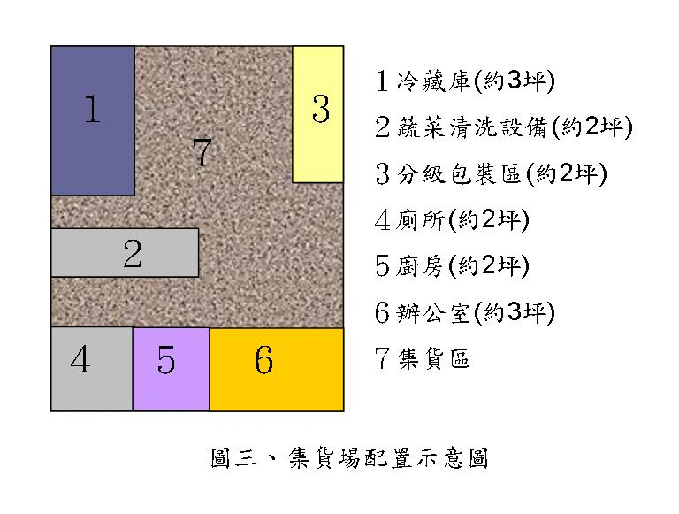
網室蔬菜投入高設施成本，生產之蔬菜必須清洗乾淨，以標準化分級及精緻的包裝來與露天栽培者區隔，並以「安全、新鮮」之各品牌蔬菜開拓超級市場、大賣場及青果批發市場的通路，是故興建集貨場實屬必要，興建前請依「農業發展條例」第八之一條及「農業用地容許作農業設施使用審查辦法」規定向有公所或縣市政府(依集貨場大小、型式)提出申請。網室蔬菜0.3公頃約需20坪的集貨場，必要設備包括冷藏庫、蔬菜清洗設備、分級包裝場所、辦公室、廚房、洗手間等，集貨場內所須之設備配置如附圖三。簡易型鐵皮屋集貨場＋停車場+貯水池等固定設施約須50萬元整。
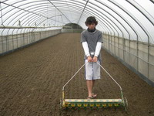
經營網室蔬菜除了上述固定設施外，其他生產器具包括小型耕耘機、播種機、施肥機、噴藥設備、包裝機、電子秤、標籤機…等等，約須17~20萬元。因此，若想經營0.3公頃網室蔬菜，須投入上述固定成本資金約新台幣210萬元，另外還要準備購買種子、有機肥料、化學肥料、農藥及每月土地租金等變動成本資金10萬元，有意投入此產業之園丁計畫學員至少須準備資金220萬元以上。

設施蔬菜生產與管理
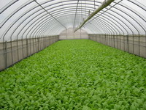
設施蔬菜經營有許多失敗的案例，這是想跨入本領域之園丁計畫學員必須知道的事實。設施內因空氣較不流通，熱之擴散較慢，夏季高溫時，可比外界高約5~6℃，在網室裡面工作汗如雨下，十分辛苦。設施內高溫高濕，當軟腐病、白粉病、露菌病等病害發生時，其蔓延速率更快。另設施內水分蒸發快，又無雨水淋洗，施用之化學肥料不易流失，容易形成鹽類蓄積在土壤表層，影響根系對水分與養分之吸收，使蔬菜生長不良。上述因素使得許多網室設施荒廢閒置。
台灣有一句俗語：「吃果子拜樹頭，吃米飯拜田頭」，想要成功一定要找一位好的導師，選擇加入一個組織運作良好之產銷班是成功的第一步，以共同採購、分級、包裝、運銷來降低成本，拓展行銷通路，同時，也比較容易獲得政府單位的輔導。
網室蔬菜依季節選擇經濟價值高，昆蟲較不喜吃且容易栽培者，以輪作方式減少蔬菜連作障礙，可獲得較高收益。依據台南區農業改良場李文輝先生試驗(豐年第5卷第12期)適宜設施栽培之蔬菜為春季(2~4月)小白菜、空心菜、香瓜、胡瓜及小番茄，夏季(5~7)莧菜、空心菜、絲瓜、甜玉米及葉菜甘藷，秋季(8~10月)甜玉米、小番茄、菜豆、芹菜、萵苣、苦瓜，冬季(11~1月)菠菜、芹菜、茼蒿、甘藍、包心白菜等。八德市蔬菜產銷班第三班李傳添班長則認為適合北部地區設施栽培之蔬菜種類及生長期如附表一。

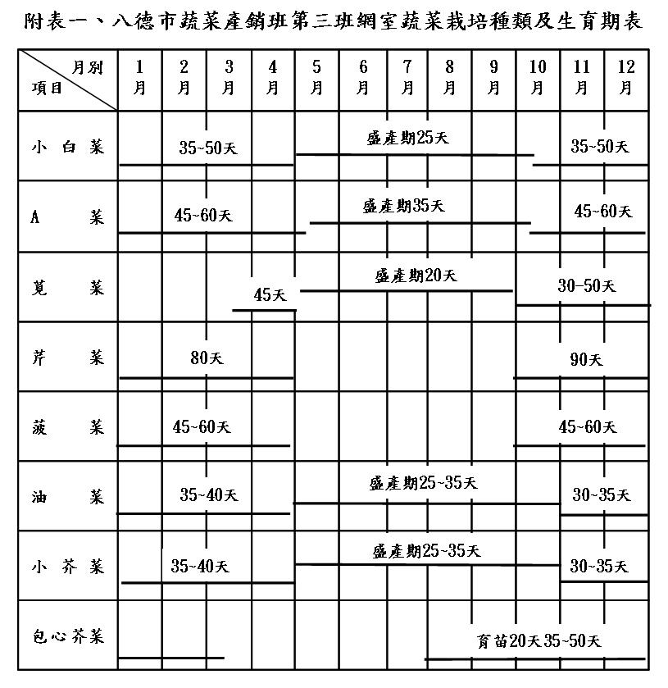
CAS吉園圃蔬菜
近年來，消費者愈來愈重視生鮮蔬果衛生安全問題，新聞媒體有關蔬果農藥殘留之報導，經常引起消費者恐慌，社會動盪，也造成產業受創及農民損失。為保障消費者食用國產生鮮蔬果的安全，鼓勵農民正確使用農藥，政府單位推動代表安全蔬果的「CAS吉園圃」標章。
生鮮蔬果要使用CAS吉園圃標章，生產者須詳實記錄作物病蟲草害防治用藥，並由政府單位不定期進行農藥殘留抽檢，不合格將處新台幣1萬5千元以上7萬5千元以下罰鍰，並視違規情形停止使用CAS吉園圃標章3個月至1年。因此，有CAS吉園圃標章的生鮮蔬果已獲得消費者認同，樂意以較高的價格採購，有些機關學校已規定餐廳須購買CAS吉園圃標章蔬果。
北部地區大部分使用CAS吉園圃標章生鮮蔬菜都採網室設施栽培。願意接受政府輔導使用CAS吉園圃標章之產銷班或農場須於申請前1年內洽請農改場派員輔導各成員之病蟲草害防治及安全用藥技術；申請前六個月內，洽請農藥所以化學檢驗法完成各成員生產之蔬果農藥殘留抽驗工作，並取得檢驗合格文件；在提出申請驗證時至少應備有三個月以上病蟲草害防治紀錄簿記錄資料，並請農改場核閱。上項申請要件完成後，由申請單位填寫「CAS吉園圃生鮮蔬果標章首次使用申請審核表」，並檢齊前項各要件資料，送由鄉鎮輔導單位初步查核後，向直轄市、縣（市）政府提出申請。
設施蔬菜產銷履歷資訊化
由於國內外不時發生許多食品安全問題，從傳統上常常發生的食物中毒事件，歐美狂牛症到日本偽造牛肉產地證明事件，以及農漁產品藥物殘留等問題，都引起消費者的嚴重關切，食品安全儼然成為食品供應鏈最重要的一環，各國對這方面的要求及規範也日益重視，促使食品可追蹤性制度（ Traceability ）的推動。未來設施蔬菜生產者白天在農場辛苦的工作，晚上還必須坐在電腦桌前登打日記，跟消費者報告今天在農場上做了什麼工作，也可以與消費者分享在農場裡觀察到的生態小故事。
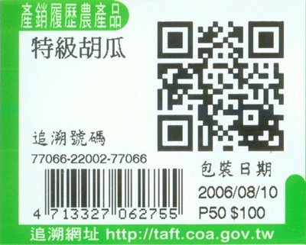
農產品產銷履歷制度可以為消費者食用農產品安全把關，也讓生產者的產品更具競爭性，創造新的市場契機。農委會自今(95)年起將擴大推動農產品產銷履歷制度，預定期程為未來三年內在國內量販店及連鎖超市都買得到產銷履歷制度農產品；外銷農產品則與歐、美、日同步實施；2015年將全面實施產銷履歷制度。
未來設施蔬菜生產者必需依良好農業規範(Taiwan Good Agricultural Practice)耕作及詳實記錄個人基本資料、農地種植區域、資材採購記錄、栽培工作記錄、肥料施用記錄、病蟲草害防治記錄、採收及採收後記錄等，以確保農產品之安全性及品質保證，並接受驗證單位檢查。產銷履歷資訊化則由產銷班向台灣農產品安全追溯資訊網(TAFTS)管理單位申請組織代碼及洽尋輔導員，以提供農友諮詢服務，輔導農友操作簡易版系統，針對農友所登打之農產品履歷進行審稿，然後上傳到TAFTS核心資料庫自動向工業局二維條碼驗證主機索取QR認證碼，再由班長列印履歷標籤。
結語
台灣地區天候不穩定，傳統的露天栽培易遭受天然災害損失，生產者靠天吃飯，利用簡易設施來防強風、防暴雨、防寒害及昆蟲是蔬菜產業發展必然趨勢。網室設施、集貨場、生產器具須投入高成本，有意加入此產業園丁計畫學員需慎重評估。選擇加入一個組織運作良好之產銷班是成功的第一步，以共同採購、分級、包裝、運銷來降低成本。建立「CAS吉園圃標章」共同品牌，才能提昇產品在市場上的競爭力，拓展行銷通路。具有「產銷履歷」的農產品，可促進生產者與消費者的互信，同時與國際接軌。

全文完

(感謝農糧署蔬菜花卉科陳起祥科長斧正及八德市蔬菜產銷班第三班李傳添班長提供資料)

